2018年重庆市中考历史试题A卷
（开卷，满分50分，与这思想品德共用90分钟）
一、选择题，本大题共15小题，每小题1分，共15分。在备选答案中只有一项是符合题目要求的。请按答题卡的要求作答。
（2018·重庆A卷）1．城市发展见证历史变迁。下列古代城市中，作为当时王朝的都城，见证了公元589年中国重归统一的是（ ）
A．余杭 B．长安 C．涿郡 D．江都
（2018·重庆A卷）2．唐太宗说：“其（夷狄）情与中夏不殊……四海可使如一家。”下列史实中，与唐太宗直接相关并体现上述观念的是（ ）
A．将文成公主嫁给松赞干布 B．把金城公主嫁给吐蕃赞普
C．设置驻藏大臣管理西藏 D．设置伊犁将军管辖新疆
（2018·重庆A卷）3．快递小哥雷海为因在今年的“中国诗词大会”上夺冠而备受关注。在“冠军争夺赛”中，点评老师提示，这首诗反映了晚唐某位诗人在川东渝州盼望着与妻子剪烛夜谈，倾诉自己在巴地秋雨时节的心境。雷海为回答正确，他给出的答案应是（ ）
A.《朝发白帝城》 B.《征夫》 C.《宿巫山》 D.《夜雨寄北》
（2018·重庆A卷）4．下表是一些史籍中关于宋代重庆的记载，这些史料可以用来说明当时（ ）
内容 | 出处
（今重庆涪陵）“民食稻鱼，凶年不忧” | 《舆地纪胜》
（今重庆巫溪）“民家子弟，壮则逐鱼盐之利，富有余资” | （勇中广记》
A．重庆是全国的经济中心 B．涪陵是易学研究的中心
C．重庆经济得到较好发展 D．巫溪是重庆的商业中心
（2018·重庆A卷）5．杰出历史人物对历史发展有着重大影响。下列历史人物与其事迹及作用搭配正确的是（ ）
A．隋文帝——开凿大运河，沟通南北 B．玄奘——东渡日本，传播了唐文化
C．郑成功—七下西洋，加强中外交流 D．康熙帝——抗击沙俄，维护了主权
（2018·重庆A卷）6．利用帝国主义忙于一战之机，1913～1921年，我国创办了123家面粉厂。1914年我国面粉入超（指一定时期内，外贸进口总值超过出口总值。反之则称为出超。）200万担以上.从1915年起开始出超，1920年达到300多万担。而随着帝国主义卷土重来，面粉业再度受挫。这表明当时（ ）
①一战客观上有利于我国面粉业发展 ②我国面粉业发展曲折
③一段时期内我国面粉大量销往海外 ④我国面粉生产技术领先世界
A．①②③ B. ①②④ C.①③④ D. ②③④
（2018·重庆A卷）7．小王同学在学习笔记上对某一历史事件做了如下记录。据此判断，这一历史事件是（ ）
（1）时间：1919年。
（2)地点：北京、上海。
（3）结果：取得了初步的胜利。
（4）意义：体现了“爱图、进步、民主、科学”的精神。
A．五四运动 B．中共诞生 C．北伐战争 D．百团大战
（2018·重庆A卷）8．近日，重庆建川博物馆正在准备各项展陈工作，重庆故事展馆是其重要组成部分。如要展出有关土地革命战争时期的重庆历史“故事”，下列图片可以入选的有
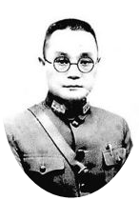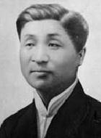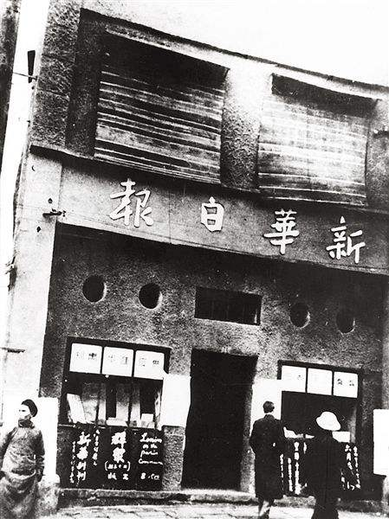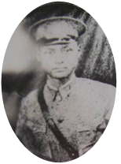
①重庆第一任 ②在重庆牺牲的中共 ③重庆《新华日报》 ④在重庆牺牲的中共四
市长潘文华 四川省委书记傅烈 营业部 川军委书记李鸣珂
A．①②③ B．①②④ C．①③④ D．②③④
（2018·重庆A卷）9．1936年12月，经过中国共产党和各方面的共同努力，西安事变得以和平解决。由此带来的影响是（ ）
A．标志着新民主主义革命的开始 B．推动了国民革命运动的发展
C．基本结束了国共十年内战 D．揭开了中华全民族抗战的序幕
（2018·重庆A卷）10．历史漫画是历史信息直观形象的表达。下图所示是发表于1939年的漫画——《这一槌的滋味如何》。下列对它表达的历史信息解读正确的是（ ）
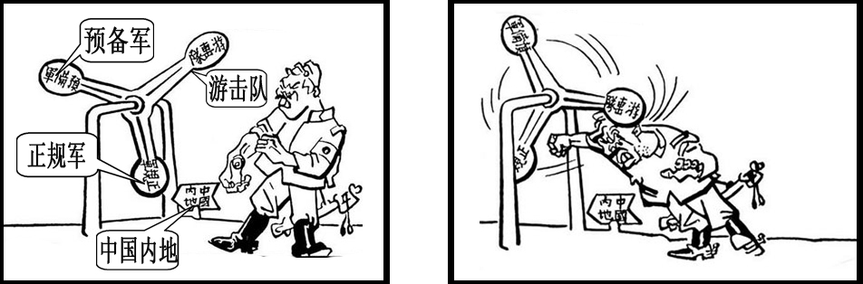
A．各种抗日力量配合沉重打击了日本侵略者
B．正面战场的正规军是日本进攻的唯一目标
C．日本侵略者从未侵入过中国内地
D．日本对中国的侵略宣告彻底失败
（2018·重庆A卷）11．在雅典公民大会上，公民可以通过将贝壳或石子投于壶中的方式，来对城邦事务进行表决。这反映了当时雅典城邦（ ）
A．法制严明 B．政治民主 C．经济发达 D．文化繁荣
（2018·重庆A卷）12．“到目前为止，它（《马可·波罗游记》）是外文文献中对蒙元帝国记载最为详尽的历史文献，虽然记载有不实之处，但为学者提供了研究蒙元史的一手文献，也为当时的欧洲展现了蒙古帝国的画卷。”对材料中的“它”表述正确的是（ ）
A．全面真实地反映了蒙元帝国历史 B．记述了古罗马旅行家在东方的经历
C．最先向欧洲人介绍了指南针技术 D．对东西方文明的交流起了重要作用
（2018·重庆A卷）13．《共产党宣言》一经问世就震动了世界。恩格斯称它是全部社会主义文献中最具有国际性的著作。这表明《共产党宣言》（ ）
A．批判吸收了前人的思想精华 B．是恩格斯独立完成的著作
C．是一部影响十分广泛的著作 D．推动了欧洲工人运动兴起
（2018·重庆A卷）14．下表反映了1880～1920年世界石油年产量的变化。对这一变化的出现产生了直接影响的是（ ）
年份 | 1880 | 1900 | 1910 | 1920
产量（亿吨） | 0.04 | 0.21 | 0.46 | 0.94
A．蒸汽机的改良 B．火车的诞生 C．内燃机的应用 D．电灯的发明
（2018·重庆A卷）15．探究历史的因果关系，是学习历史的重要方法。下列历史事件或现象与结果之间因果联系对应正确的是（ ）
A．《汉谟拉比法典》的制定——古罗马赢得地中海霸权
B．玉米、甘薯等作物的种植不断推广——中国经济重心南移完成
C．中华人民共和国的成立——祖国大陆实现了统一
D．第三次科技革命最突出的核心技术的应用——人类进入信息化社会
（2018·重庆A卷）二、判断题：本大题共5小题，每小题1分，共5分。
阅读以下材料后判断：
在冶炼、印染、器械制造等活动中获得最初步的自然知识和技术知识，并以口授方式保存这些经验性知识，是中国古代工匠一直以来保持的传统。中国古代科学家主要就是由这样的工匠和受这样的工匠传统深刻影响的学者组成。在“见见闻闻”“博采众方”的基础上，他们取得了辉煌的科技成就。学者宋应星就是其中的典型代表。《天工开物》中许多科技知识，就是他走出书斋，经过直接地观察和研究，对生产、生活过程中得出的有效经验的总结。
在近代，手工工场的工匠对英国工业革命也起了很大的作用。英国工业革命兴起于棉纺织业，其中许多发明都出自一些不具备科学理论知识的工匠之手。织工兼机械工凯伊发明了了织布用的飞梭，使织布速度提高一倍；织布工哈格里夫斯发明了能提高数倍效率的珍妮纺纱机。手工工场内细致的劳动分工，每个人专门从事一种简单的机械工作，使工匠的劳动获得技术上和操作上的日益完善和熟练，这为他们发明和使用机器奠定了基础。
——据孙守春、关连芳、张淑芳《科技史概论》等
以下表述是从以上材料中得出的，请在答题卡对应题号后涂“A”；违背了以上材料所表述的意思，请在答题卡对应题号后涂“B”；是以上材料没有涉及的，请在答题卡对应题号后涂“C”。
16．中国古代工匠从生产活动中获取最初步的自然知识和技术知识。
17．《天工开物》被外国学者誉为“17世纪的工艺百科全书”。
18．梭及珍妮纺纱机的发明大大提高了棉纺织业的生产效率。
19．英国工业革命中工匠将实践经验和科学理论紧密地结合起来。
20.古代中国和近代英国工匠们的技术积累推动了科技的进步。
三、填图题；本大题共2小题，第2l题2分，第22题3分，共5分。
（2018·重庆A卷）21．观察下图：
（1）请在答题卡图中的方框内，写出倭寇侵扰到达最远的海域名称。（1分）
（2）请在答题卡图中，用黑色签字笔画出戚家军反击倭寇的路线。（1分）
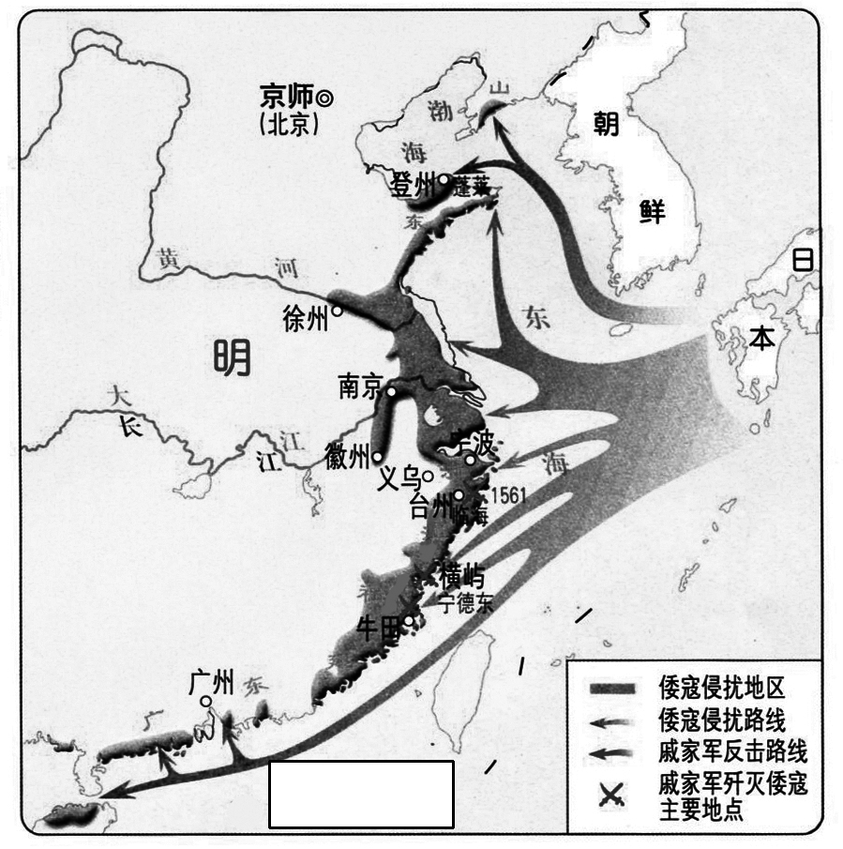
戚继光抗倭
（2018·重庆A卷）22．观察下图：
（1）请将下列国家或地点的英文字母代号填入答题卡图中对应的方框内。（2分）
A．1939年9月，德国突然袭击的国家：波兰
B．26国签署《联合国家宣言》的地点：华盛顿
（2）据图指出世界反法西斯同盟的特点。（1分）
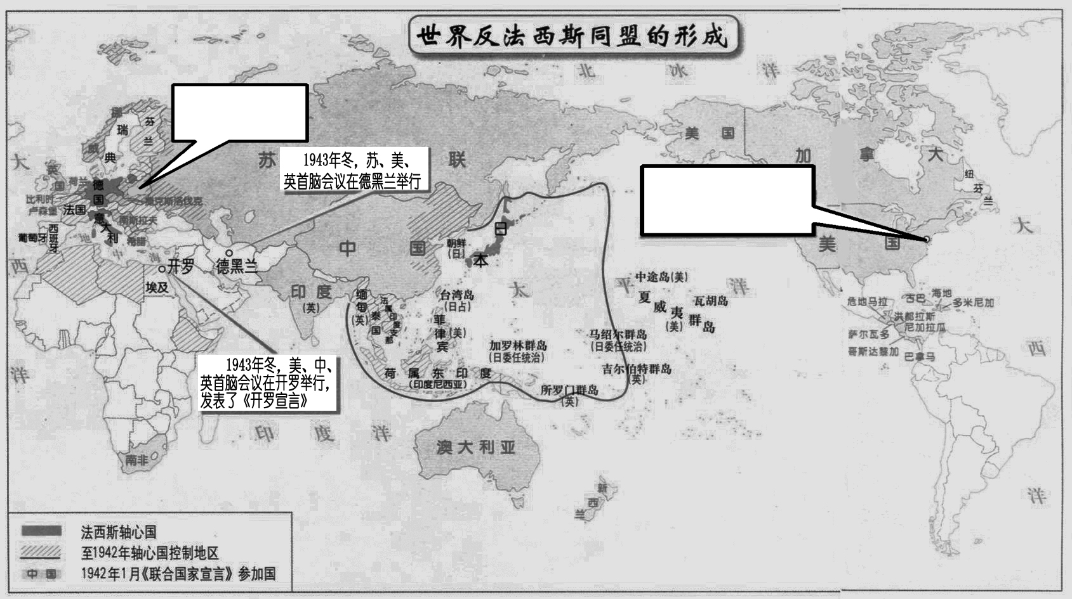
四、材料分析题：本大题共2小题，第23题7分，第24题6分，共13分。
（2018·重庆A卷）23．阅读下列材料：
材料一 古代社会早期的各种文化与娱乐活动，通常主要是特权阶层享受，故而文化娱乐场所并不普遍。入宋以后，随着商品经济的发展，在北宋汴京，人们选行娱乐活动的消遣场所茶坊和酒肆遍布大街小巷。在北宋汴京和南宋临安，早茶肆、夜茶肆亦遍布各个街巷。瓦舍相当普遍、繁盛，成为市民们流连之处。
——摘编自郭学信《论宋代城市发展的时代特征》
材料二 近代中国文化娱乐生活的发展是不平衡的。当上海、广州等大城市的洋派人物洋溢“在烛光播曳的酒厅中举杯相庆”圣诞、复活节等洋节时，内地城市和广大农村的人们却还不知提琴、洋笛为何物。当商人、企业家、知识分子等群体中的不少人成为领导时代的弄潮儿时，普通市井小民、杂役及乞丐等下层社会成员，他们受自身经济条件的限制，即使对西方近代文明生活欣然向往，也只得“望洋兴叹”，被排斥在近代文明之外。
—一摘编自扶小兰《近代城市文化娱乐生活方式与社会心理之变迁》
材料三 人民对美好生活的向往，就是我们的奋斗目标……我们的责任，就是要团结带领全党全国各族人民，继续解放思想，坚持改革开放，不断解放和发展社会生产力……坚定不移走共同富裕的道路。
——习近平《人民对美好生活的向往，就是我们的奋斗目标》
请回答：
（1）根据材料一，概括宋代城市娱乐生活的特点，（2分）并指出形成这些特点的主要原因。（1分）
（2）根据材料二，归纳近代中国文化娱乐生活发展不平衡的表现。（2分）并结合所学知识，简要分析近代中国文化娱乐生活变化的主要原因。（1分）
（3）综上，指出中国共产党“不断解放和发展社会生产力”的根本目的。（1分）
（2018·重庆A卷）24．阅读下列材料：
材料一 英国著名学者李约瑟博士说：“历史上，唐代是任何外国人在首都都受到欢迎的一个时期。”在长安有八千余名外国留学生以及成千上万的波斯、阿拉伯、歌洲商人。外国人可以参加科举考试，可以在朝廷做官，可以和中国人通婚。他们带来了世界各地丰富多彩的民族文化，给传统的华夏文化注入了新的血液……这种局面的出现是由于唐王朝对外来文化采取了兼客并包的结果。
——摘编自魏承恩《论唐代文化政策与文化繁荣的关系》
材料二 中国代表团是来求同而不是来立异的。在我们中间有无求同的基础呢？有的。那就是亚非绝大多数国家和人民自近代以来都曾经受过、并且现在仍在受着殖民主义所造成的灾难和痛苦·……从解除殖民主义痛苦和灾难中找共同基础，我们就很客易互相了解和导重、互相同情和支持。
——周恩来总理在亚非会议全体会议上的补充发言
材料三 人类命运共同体思想为构建全球公平正义的新秩序贡献了中国方案和中国智慧。国家只有大小之别，没有高下之分；文明只有特色之别，没有优劣之分。构建全球公平正义的新秩序，必须秉持共商共建的发展新理念。
——冯颜利、唐庆《习近平人类命运共同体思想的深刻内涵与时代价值》
请回答：
（1）根据材料一，概括唐朝时“外国人在首都都受到欢迎”的表现。（2分）
（2）根据材料二，概括指出亚非国家可以“求同”的基础。（2分）结合所学知识，指出周恩来总理进行“补完发言”的背景。（1分）
（3）综合上述材料，你可以获得怎样的“中国智慧”？（1分）
五、简答题：本大题共2小题，每小题6分，共12分。
（2018·重庆A卷）25．中国共产党是中国人民谋求民族独立、人民解放和国家富强、人民幸福的主心骨。结合所学知识回答：
（1）指出在图一所反映的历史事件发生后，形成的中国工农红军第一支坚强部队的名称。下列两幅图片所反映的历史事件有何共同的历史作用？（2分）
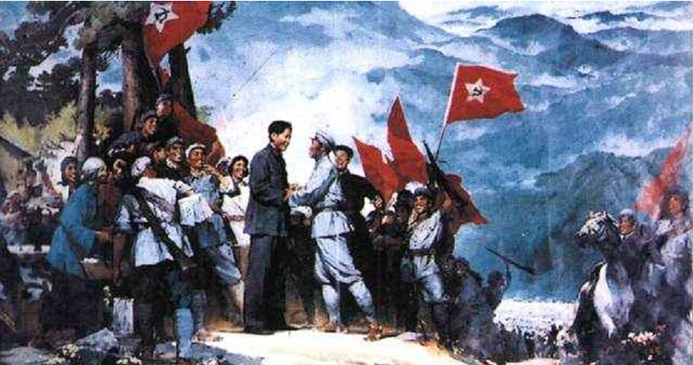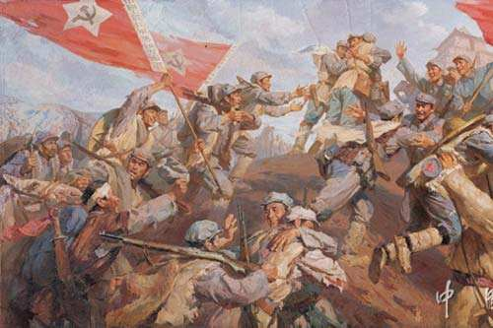
图一 井冈山会师（油画） 图二 红军三大主力会师（油画）
（2）新中国成立时，年轻的共和国面临着严峻的国际国内形势。中共中央毅然决定出兵抗美援朝的主要目的是什么？同时，为实现农民的彻底解放，我国在新解放区开展了什么运动？（2分）
（3）1978年，我们党团结带领人民开始进行一场改革开放的伟大革命。我国城市经济体制改革的重点是什么？到20世纪90年代初，我国逐步形成了一个怎样的对外开放格局？（2分）
（2018·重庆A卷）26．古今中外，文学艺术无不遵循这样一条规律：因时而兴，乘势而变，与时代同频共振。结合所学知识回答：
（1）明代商品经济不断发展，市民阶层日益壮大。什么文学体裁因此而繁荣起来？请举出一部当时这种体裁的代表作品。（2分）
（2）抗日战争爆发后，抗击日本侵略者成为中华儿女的时代使命。1939年1月，哪一少年儿童剧团来到重庆？请简述其体现“时代使命”的史实。（2分）
（3）20世纪，随着世界形势的变化和技术的发展，人们不断创造新的音乐表现形式和流派。请举一例并予以说明。（2分）
参考答案
一、选择题：每小题1分，共15分。
1-5BADCD；6-10AABCA；11-15BDCCD；
二、判断题：每小题1分，共5分。
16．A；17．C；18．A；19．B；20．A；
三、填图题：第21题2分，第22题3分，共5分。
21.（1）海域：南海。（1分）（2）路线：略（1分）
22.（l）左框A；右框B。（2分）
（2）成员国数量多；地域辽阔。（1分。任答一点1分，其他符合题意的答案均可得分，但总分不得超过1分。）
四、材料分析题：第23题7分，第24题6分，共13分。
23．（1）特点：享受娱乐活动的主体扩大到市民阶层；文化娱乐场所普遍：娱乐生活丰富多彩。（2分。任答一点1分，其他符合题意的答案均可得分，但总分不得超过2分。）
原因：商品经济的发展。（1分）
（2）表现：地区发展不平衡，大城市盛行西方娱乐方式，内地城市和农村封闭落后；各阶层享受娱乐活动不平衡，社会上层享受西式近代娱乐，社会下层被排斥在外。（2分）
原因：中国社会政治、经济、文化的近代化或西方文明的影响。（1分）
（3）实现人民对美好生活的向往或实现共同富裕。（1分）
24．（1）大量外国人留居长安；外国人受到比较平等的对待；外国文化受到尊重与接纳。（2分。任答一点1分，其他符合题意的答案均可得分，但总分不得超过2分。）
（2）基础：都有遭受殖民压迫的历史命运；都有解除殖民主义痛苦和灾难的现实要求。（2分）
背景：万隆会议期间，美国利用亚非国家社会制度和意识形态的不同，挑拨各国与中国关系，妄图把会议引入歧途。（1分）
（3）兼容并包的交流理念。（1分。其他符合题意的答案均可得分，但总分不得超过1分。）
五、简答题：每小题6分，共12分。
25．名称：中国工农革命军第四军。（1分）作用：推动了革命形势的发展或推动了人民军队的创建与发展。（1分。其他符合题意的答案均可得分，但总分不得超过1分。）
（2）目的：保家卫国或巩固政权。（1分）运动：土地改革运动。（1分）
（3）重点：国有企业政革。（1分）格局：全方位开放格局或全方位、多层次、宽领域的对外开放格局。（1分）
26.（1）体裁：小说。作品：如《水浒传》。（2分。体裁、作品各1分。其他符合题意的答案均可得分，但总分不得超过2分。）
2）名称：孩子剧团。（1分）史实：举行抗战儿童剧公演；组织小分队，开展抗日宣传活动等。（1分。任答一点1分，其他符合题意的答案均可得分，但总分不得超过1分。）
（3）举例：摇滚乐的流行。说明：随着电声技术的发展，摇滚乐逐渐成为通俗音乐的主流。（2分。其他符合题意的答案均可得分，但总分不得超过2分。）

